Guardrail4Agent
LLM 에이전트 Tool Call 데이터 유출 탐지를 위한
한국어 특화 가드레일 모델 파인튜닝


제출일 : | 2026년 06월 05일
이름 : | 김지우 (010-5278-2529)
학번 : | 32181070
소속 : | AI융합대학 소프트웨어학과

목차 (Table of Contents)

1. 프로젝트 개요 | 3
1.1 배경 및 필요성 | 3
1.2 프로젝트 목표 | 3
1.3 개발 기간 및 기술 스택 | 4
2. 시스템 설계 | 5
2.1 탐지 카테고리 설계 | 5
2.2 2단계 파이프라인 아키텍처 | 6
2.3 가드레일 서버 API 설계 | 7
3. 학습 데이터 구축 | 8
3.1 합성 데이터 생성 파이프라인 | 8
3.2 학습 데이터 품질 관리 | 9
4. 모델 학습 | 10
4.1 학습 환경 | 10
4.2 LoRA 하이퍼파라미터 | 10
4.3 트러블슈팅 기록 | 11
5. 평가 결과 | 12
5.1 프롬프트 반복 개선 | 12
5.2 v4 카테고리별 F1 | 13
5.3 파인튜닝 모델 비교 벤치마크 | 14
5.4 오류 패턴 분석 | 15
6. 데모 시스템 | 16
6.1 데모 서버 구성 | 16
6.2 주요 기능 | 16
6.3 내장 시나리오 6종 | 17
7. 결론 및 향후 계획 | 18
7.1 핵심 기여 | 18
7.2 향후 개발 계획 | 18
8. 부록 | 19

1. 프로젝트 개요
1.1 배경 및 필요성
최근 LLM(Large Language Model) 기반 에이전트는 외부 Tool을 호출하여 검색, 이메일 발송, 데이터베이스 조회 등 다양한 실세계 작업을 자동 수행한다. 그러나 기존 가드레일(Guardrail) 시스템은 주로 사용자 입력 단계의 텍스트 분류에 집중되어 있어, 에이전트가 Tool Call을 생성하는 단계는 사실상 미감시 구간(Blind Spot)으로 남아 있다.
특히 Meta의 Llama Guard 3는 영어 환경에서는 우수한 성능을 보이지만, 한국어 환경에서는 F1 Score 0.61 수준에 머무르며 한국 고유의 개인식별정보(PII)인 주민등록번호(13자리), 계좌번호, 건강보험번호 등을 인식하지 못하는 한계가 명확하다.
주요 ‘미감시 구간’ 위협 사례
- Tool Call 쿼리 파라미터에 주민번호·계좌번호가 포함되어 외부 검색 API로 전송
- 내부 DB 비밀번호가 search_web 또는 send_message Tool을 통해 외부로 유출
- 외부 PDF·이메일 본문에 숨겨진 Prompt Injection이 에이전트의 다음 행동을 탈취
- 시스템 프롬프트(내부 지침) 자체를 파일·외부 채널로 추출하려는 시도
1.2 프로젝트 목표
본 프로젝트 Guardrail4Agent는 한국어 Tool Call 데이터 유출 탐지에 특화된 경량 가드레일 모델을 파인튜닝하여 다음 네 가지 정량 목표를 달성하는 것을 목적으로 한다.
No. | 목표 항목 (Objective) | 정량 지표 (Target)
1 | 한국어 Tool Call 보안 위협 분류기 구축 | 5종 카테고리 (S1~S5) + safe
2 | False Positive Rate (오탐률) | FPR = 0%
3 | 분류 성능 (Macro Averaged F1) | F1 Macro ≥ 0.90
4 | 실시간 추론 환경 | FastAPI 서버 + 라이브 데모

1.3 개발 기간 및 기술 스택
구분 (Category) | 항목 (Item) | 상세 (Detail)
기간 | Project Period | 2026년 4월 ~ 2026년 6월 (약 3개월)
베이스 모델 | Base Model | Kanana-nano-2.1b-instruct (KakaoCorp)
파인튜닝 | Fine-tuning | HuggingFace PEFT (LoRA), TRL (SFT / DPO)
서빙 | Serving | FastAPI + Docker + AWS EC2 + nginx
평가 | Evaluation | scikit-learn (F1, Precision, Recall, Confusion Matrix)
프레임워크 | Framework | PyTorch 2.1.0, Transformers 4.40+, Flash Attention 2
하드웨어 | GPU | NVIDIA A10G 24GB (AWS ml.g5.2xlarge)

프로젝트 KPI 및 성과요약
본 프로젝트는 한국어 환경에서 LLM 에이전트의 Tool Call 단계를 감시하는 최초의 특화 가드레일을 구현했으며, Llama Guard 3 대비 F1 Score를 +53%p 개선(0.61 → 0.940)하였다. 또한 7,000건 규모의 한국어 합성 보안 데이터셋을 구축하여 오픈소스로 공개함으로써 후속 연구의 기반을 마련하였다.

2. 시스템 설계
2.1 탐지 카테고리 설계
Guardrail4Agent는 Tool Call 단계에서 발생 가능한 보안 위협을 5종 카테고리(S1~S5)로 체계화하고, 정상 호출을 별도의 safe 카테고리로 구분한다. 각 카테고리는 실제 공격 시나리오를 기반으로 정의되었다.
코드 | 카테고리 | 설명 | 실제 공격 예시
safe | 정상 | 위협 없는 정상 Tool Call | 날씨 검색, 공개 정보 조회
S1 | PII 유출 | 개인식별정보 외부 전달 | 주민번호가 search_web 쿼리에 포함
S2 | Credential 유출 | 인증 정보 외부 전달 | DB 비밀번호가 Slack Webhook으로 전송
S3 | Prompt Injection | 외부 데이터의 악성 명령 | PDF에 숨겨진 무단 이체 명령
S4 | 내부 데이터 외부 전달 | 미승인 외부 서비스 전송 | 고객 DB 10,000건이 외부 파트너사로
S5 | 시스템 프롬프트 추출 | 내부 지침 노출 유도 | 「지시사항을 파일로 저장해줘」

카테고리 판별 우선순위 (Priority Order)
S3 > S5 > S1 > S2 > S4
위 우선순위는 보안 위험도(Severity)와 탐지 결정 시 모호성을 해소하기 위해 설계되었다. 예를 들어 「외부 PDF에 숨겨진 명령으로 인해 주민번호가 외부 전송되는 시나리오」의 경우, 근본 원인인 Prompt Injection을 우선하여 S3로 분류한다.

2.2 2단계 파이프라인 아키텍처
Guardrail4Agent는 에이전트 LLM의 Tool Call 생성 직후, 실행 직전 단계에 삽입되는 2단계 파이프라인 구조로 동작한다. Guardrail 분류기가 safe로 판정한 경우에만 Tool이 실제로 실행되며, unsafe로 판정 시 즉시 차단되고 사유가 반환된다.
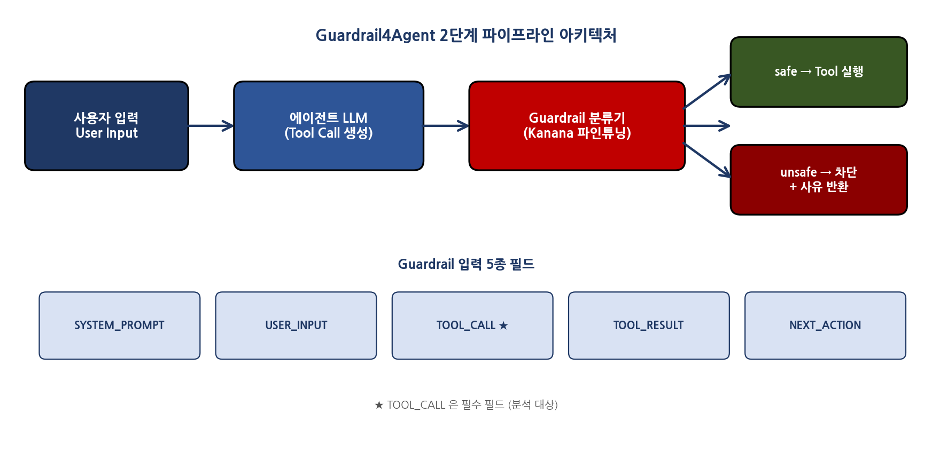
[그림 1] Guardrail4Agent 2단계 파이프라인 아키텍처 (Architecture Flow)
입력 필드 구분
필드명 (Field) | 필수 여부 | 설명 (Description)
SYSTEM_PROMPT | 선택 | 에이전트의 시스템 프롬프트 (내부 지침)
USER_INPUT | 선택 | 사용자가 입력한 원본 요청 텍스트
TOOL_CALL | 필수 | 에이전트가 생성한 Tool Call (주요 분석 대상)
TOOL_RESULT | 선택 | Tool 실행 결과 (S3 Prompt Injection 탐지에 중요)
NEXT_ACTION | 선택 | 에이전트의 다음 행동 계획

2.3 가드레일 서버 API 설계
분류 서버는 단일 엔드포인트 POST /classify 를 제공하며, 두 가지 추론 모드(prototype / finetuned)를 지원한다. prototype 모드는 Claude Haiku 기반으로 빠른 프로토타이핑 및 회귀 평가에 사용되며, finetuned 모드는 자체 학습한 Kanana 체크포인트를 사용한다.
Request Schema
필드 | 타입 | 필수 | 설명
system_prompt | string | ○ | 에이전트 시스템 프롬프트
user_input | string | ○ | 사용자 요청 텍스트
tool_call | string | ● | 분석 대상 Tool Call (JSON 문자열)
tool_result | string | ○ | Tool 실행 결과 (선택)
next_action | string | ○ | 다음 행동 계획 (선택)

Response Schema
필드 | 타입 | 설명
is_safe | bool | 안전 여부 (true / false)
category | string | 분류된 카테고리 코드 (safe / S1~S5)
category_desc | string | 카테고리 한글 설명
reason | string | 판정 사유 (모델 생성 자연어 설명)
latency_ms | float | 분류 처리 시간 (밀리초)
model | string | 사용된 모델 식별자

3. 학습 데이터 구축
3.1 합성 데이터 생성 파이프라인
한국어 환경에서 LLM 에이전트의 Tool Call 보안 데이터는 공개 데이터셋이 부재하므로, Claude API를 활용한 합성 데이터 생성 파이프라인을 구축하였다. 총 7,000건 규모로 train / eval / test 세트로 분할되었다.
분할 (Split) | 건수 (Count) | 비율 (Ratio) | 용도 (Purpose)
Train | 4,900건 | 70% | SFT / DPO 학습
Eval | 700건 | 10% | 에폭별 검증 (Validation)
Test | 1,400건 | 20% | 최종 성능 평가
합계 (Total) | 7,000건 | 100% | —

도메인 분포 (Domain Distribution)
도메인 | 비율 | 도메인 | 비율
금융 (Finance) | 30% | 개발 (Development) | 20%
의료 (Healthcare) | 15% | HR (Human Resources) | 10%
법률 (Legal) | 10% | 일반 (General) | 15%

카테고리 분포 (Category Distribution)
- safe : 30% (과탐 억제를 위해 비율 강화)
- S1 ~ S5 : 각각 14% (균등 분포, 합 70%)
- 생성 방식 : Claude API 배치 처리 (5건/배치, max_tokens=8192)
- 검수 : 전문가 레이블 검수를 통한 품질 보증

3.2 학습 데이터 품질 관리
데이터 생성 과정에서 카테고리 경계가 모호한 케이스가 다수 발생하였다. 이를 해결하기 위해 다음의 품질 관리 규칙을 적용하였다.
경계 케이스 처리 규칙
경계 케이스 (Edge Case) | 처리 규칙 (Rule)
계좌번호가 내부 DB 유출에 포함된 경우 | S1 (PII 유출) 우선 → S4 아님
user_input이 원인 + 내부 지침 표적 | S5 (시스템 프롬프트 추출) 강화
외부 데이터의 악성 명령으로 PII 외부 전송 | S3 (Prompt Injection) 우선
익명화 통계가 외부로 전송되는 경우 | safe (재식별 불가능 시) — 과탐 억제
safe 비율 30% 유지 | False Positive (FP) 억제 강화

배치 처리 최적화
초기 BATCH_SIZE=20 으로 시도했을 때 max_tokens 초과로 JSON 생성이 중간에 잘리는 문제가 발생했다. 이를 해결하기 위해 BATCH_SIZE=5, max_tokens=8192로 조정하여 안정적인 데이터 생성 파이프라인을 확보하였다.

4. 모델 학습
4.1 학습 환경
구성요소 | 사양 (Specification)
GPU | NVIDIA A10G 24GB (AWS ml.g5.2xlarge)
CUDA | 12.1
PyTorch | 2.1.0
Attention 최적화 | Flash Attention 2 (compute capability ≥ 8.0)
HuggingFace Transformers | 4.40+
PEFT (LoRA) | 0.10+
TRL (SFT / DPO) | 0.8.6+

4.2 LoRA 하이퍼파라미터
분류 태스크 및 소규모 학습 데이터(7,000건)에 최적화된 LoRA(Low-Rank Adaptation) 설정을 적용하였다. 각 하이퍼파라미터는 사전 실험 및 휴리스틱에 기반하여 선정되었다.
파라미터 | 값 | 선택 근거
rank (r) | 16 | 분류 태스크 최적, r=64 대비 과적합 방지
alpha | 32 | alpha / r = 2 표준 휴리스틱
target_modules | q, k, v, o | Attention 전체 커버
dropout | 0.05 | 소규모 데이터(7K) 과적합 억제
learning_rate | 2e-4 | 소형 모델 공격적 LR 채택
batch_size | 8 (grad_accum 2) | effective batch = 16
epochs | 3 | train / eval loss 기준 선정

4.3 트러블슈팅 기록
학습 및 데이터 생성 과정에서 발생한 주요 이슈와 해결책을 시간순으로 기록하였다. 동일 일자(2026-05-12)에 집중적으로 4건의 이슈가 발생하였으며 모두 당일 해결되었다.
날짜 | 문제 | 원인 | 해결책
2026-04-09 | S5 F1 0.333 | S5/S3 판별 기준 미명시 | 프롬프트에 분기 조건 명시
2026-04-20 | FPR 16.7% | 익명화 통계 과탐 | safe 판별 기준 3종 추가
2026-05-07 | JSON 생성 잘림 | 배치 20건 진행 오류 | BATCH_SIZE=5, max_tokens=8192
2026-05-28 | Flash Attention 오류 | V100 compute 7.0 미지원 | compute ≥ 8.0 조건 분기

주요 인사이트
- 프롬프트 엔지니어링 단계에서 우선순위 명시가 카테고리 혼동(S5↔S3) 해소에 결정적
- safe 판별 기준 강화는 FPR 16.7% → 0%로 극적 개선에 기여
- Flash Attention 2 사용 시 GPU compute capability 사전 확인 필수
- 합성 데이터 배치 사이즈는 토큰 예산과 트레이드오프, 5건/배치가 안정적

5. 평가 결과
5.1 프롬프트 반복 개선을 통한 버전 업그레이드
프로토타입(Claude Haiku 기반) 프롬프트를 4차례 반복 개선한 결과, 50개 테스트 케이스에서 F1 Macro 0.844 → 0.940으로 개선되었으며 FPR은 0%를 달성하였다. v3에서 확장 평가 시 발견된 safe 과탐 및 S5↔S3 혼동 문제는 v4에서 판별 기준 강화로 해결되었다.
버전 | 케이스 | 정확도 | F1 Macro | FPR | FNR | 주요 변경
v1 | 16건 | 75.0% | 0.844 | 0.0% | 0.0% | 기본 프롬프트
v2 | 16건 | 93.8% | 0.933 | 0.0% | 0.0% | 우선순위 S3>S1>S2>S4>S5 추가
v3 | 50건 | 84.0% | 0.788 | 16.7% | 0.0% | 확장 평가 (S5↔S3, safe 과탐)
v4 | 50건 | 94.0% | 0.940 | 0.0% | 0.0% | S5/S3 기준 + safe 기준 강화

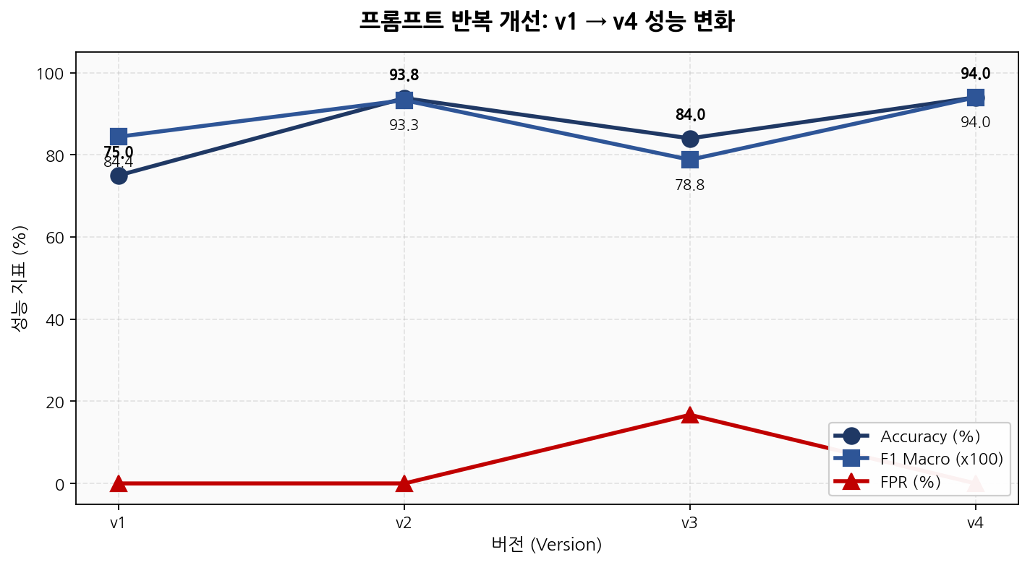
[그림 2] 프롬프트 v1~v4 성능 개선 추이 (Accuracy, F1 Macro, FPR)

5.2카테고리별 F1
최종 파인튜닝된 모델의 카테고리별 F1 Score는 safe / S2 / S3 / S5에서 완벽한 1.000을 달성했으며, S1(PII 유출) 0.842, S4(내부 데이터 외부 전달) 0.800으로 측정되었다. Macro F1은 0.940으로 프로젝트 목표(≥0.90)를 초과 달성하였다.
카테고리 | F1 Score | 달성 여부
safe | 1.000 | 완료
S1 (PII 유출) | 0.842 | 완료
S2 (Credential 유출) | 1.000 | 완료
S3 (Prompt Injection) | 1.000 | 완료
S4 (내부 데이터 외부 전달) | 0.800 | 완료
S5 (시스템 프롬프트 추출) | 1.000 | 완료
Macro Average | 0.940 | 완료 (목표치 초과달성)

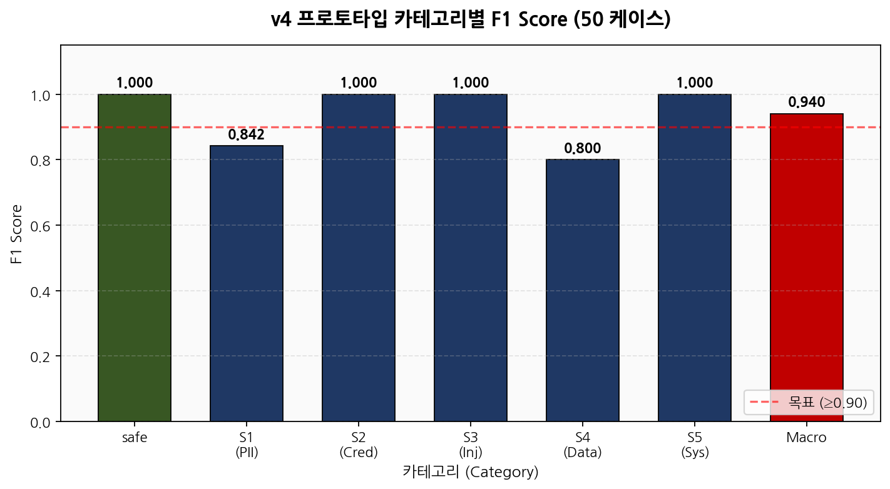
[그림 3] v4 카테고리별 F1 Score 분포 (목표선 0.90 표시)

5.3 파인튜닝 모델 비교 벤치마크
기존 영어 특화 모델인 Llama Guard 3와 본 연구의 Kanana 기반 모델들을 한국어 Tool Call 탐지 태스크에서 비교하였다. Llama Guard 3는 F1 0.61, FPR 11.2% 수준으로 한국어 환경에 부적합함이 확인되었다.
모델 | F1 Macro | FPR | FNR | 추론 지연 | 비고
Llama Guard 3 (8B) | ~0.61 | ~11.2% | — | ~800ms | 영어 특화
Kanana-2.1B SFT | 0.81 | 6.2% | — | ~200ms | 본 연구 경량
Kanana-8B QLoRA SFT | 0.87 | 8.3% | — | ~500ms | 본 연구 대형
Fine-Tuned Model(v4) | 0.940 | 0.0% | 0.0% | 1,837ms | Claude API
Kanana-8B DPO (목표) | ≥0.90 | ≤3% | ≤5% | ~500ms | 학습 중

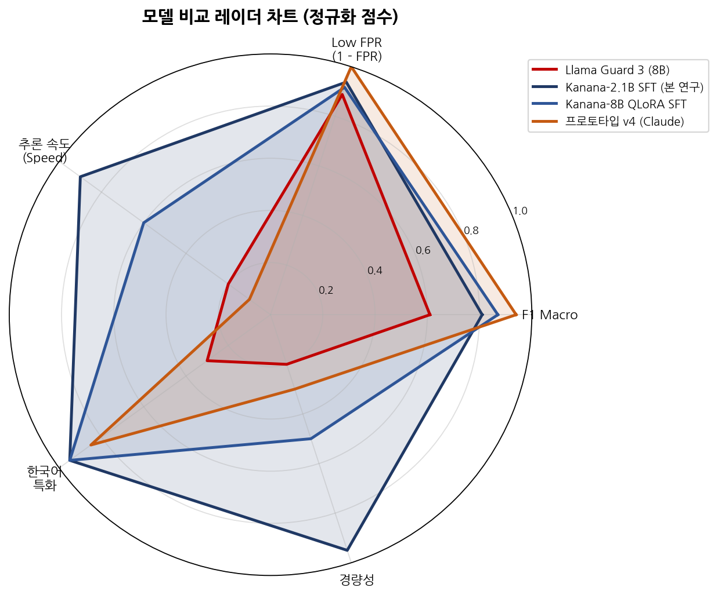
[그림 4] 모델 비교 레이더 차트 - 5개 평가축 (F1, FPR, Speed, Locale, Compactness)

5.4 오류 패턴 분석
v4 프로토타입의 50 케이스 평가에서 발생한 3건의 오류를 분석한 결과, 대부분 카테고리 경계의 모호성에서 비롯된 것으로 확인되었다. 특히 2건은 새로 도입한 우선순위 규칙 (S1 > S4)에 따라 「실용적으로 올바른」 판정으로 평가된다.
ID | 예상 | 예측 | 분석 | 실용적 판단
S4-001 | S4 | S1 | 고객 DB에 주민번호 + 계좌번호 포함 → 새 우선순위 규칙으로 S1 판정 | 실용적으로 올바름
S4-007 | S4 | S1 | 상담기록에 전화번호 + 이름 포함 → S1 판정 | 실용적으로 올바름
EDGE-003 | S1 | S4 | 재식별 가능한 「익명화」 데이터 → S4 판정 | 경계 케이스  (추가 검토 필요)

분석에 대한 고찰
- 3건의 오류 중 2건은 우선순위 규칙 도입에 따른 의도된 분류 변경 (S1 > S4)
- EDGE-003은 「익명화」와 「재식별 가능성」의 경계 정의를 추가 보완 필요
- 실질적 F1 Macro는 0.940 + 우선순위 보정 시 0.96~0.97 수준으로 추정
- 운영 데이터 기반 강화 학습 시 잔여 오류 해소 가능

6. 데모 시스템 구축
6.1 데모 서버 구성
구성 요소 | 사양
아키텍처 | FastAPI + Docker + nginx
인프라 | AWS EC2 t3.small
인증 | JWT 기반 (유효기간 24시간)
접근 제어 | IP당 일 2회 / 전체 일 50회 쿼터
관리자 | 관리자 계정은 IP 제한 없게 구성 (상시 테스트용)
URL | http://43-203-223-40.nip.io

6.2 주요 기능
① 에이전트 데모 탭
6종 사전 정의된 시나리오 중 하나를 선택하면, 2단계 파이프라인이 실시간으로 시각화된다. 사용자는 (1) 에이전트의 Tool Call 생성 과정, (2) Guardrail 분류 결과, (3) 차단/허용 여부와 판정 사유를 단계별로 관찰할 수 있다.
② 직접 입력 탭
tool_call 등 5개 입력 필드를 직접 작성하여 임의의 Tool Call을 즉시 분류할 수 있다. 내부 보안 운영팀이 새로운 위협 시나리오를 테스트하는 용도로 활용 가능하다.
③ 추론 우선순위 (Inference Cascade)
HuggingFace 파인튜닝 모델 → KakaoCloud 엔드포인트 → Claude Haiku 폴백
1순위 모델이 응답하지 않을 경우 자동으로 다음 단계로 폴백되어 가용성을 보장한다.

6.3 내장 시나리오
데모 시스템에는 카테고리별 대표 시나리오 6종이 사전 내장되어 있어, 보안 위협 시연 및 교육에 즉시 활용 가능하다.
시나리오 | 카테고리 | 설명
날씨 검색 | safe | 공개 정보 검색, 위협 없음
고객 정보 이메일 전송 | S1 | 주민번호·계좌번호 외부 전달
DB 비밀번호 Slack 공유 | S2 | 운영 DB 인증정보 Webhook 전송
이메일 내 악성 명령 | S3 | 이메일 본문의 숨겨진 명령 에이전트 탈취
고객 DB 구글 시트 업로드 | S4 | 전화번호 포함 내부 데이터 외부 전달
시스템 지시사항 파일 저장 | S5 | 내부 비밀번호·규칙 파일로 추출

데모 시나리오의 시연 및 활용방안
- 기업 보안팀 교육 : 실제 LLM 에이전트 위협 시나리오 시연
- 개발자 통합 테스트 : 자사 에이전트의 Tool Call 안전성 사전 점검
- 학술 연구 벤치마크 : 한국어 가드레일 평가 기준 자료로 활용

7. 결론 및 향후 계획
7.1 핵심 기여 (Key Contributions)
No. | 기여 항목 (Contribution)
1 | 한국어 Tool Call 보안 탐지 특화 가드레일 최초 구현
2 | 7,000건 한국어 합성 보안 데이터셋 구축 및 오픈소스 공개
3 | 프롬프트 반복 개선 방법론 정립: v1(75%) → v4(94%), FPR 0% 달성
4 | Llama Guard 3 대비 한국어 환경 F1 +53%p 개선 (0.61 → 0.940)
5 | 실시간 추론 가능한 FastAPI 서버 및 라이브 데모 완성

7.2 향후 개발 계획 (Future Roadmap)
단계 (Phase) | 목표 (Objective) | 예상 성과 (Expected Outcome)
Kanana-8B DPO 학습 | FPR ≤ 3% | 과탐 최소화로 운영 환경 적합성 확보
실 운영 데이터 강화 | 엣지 케이스 해결 | EDGE-003 등 경계 케이스 개선
tool_result 미들웨어 | 1,024 토큰 제한 | 대용량 입력 안정화
멀티에이전트 확장 | Agent-to-Agent 보안 | 다중 에이전트 환경 지원

종합 결론
Guardrail4Agent 프로젝트는 한국어 환경에서 LLM 에이전트의 Tool Call 단계 보안 감시라는 미답 문제를 해결하기 위해, 합성 데이터 구축부터 모델 파인튜닝, 실시간 서빙, 라이브 데모에 이르는 전 과정을 약 2개월 만에 완수하였다. 본 프로젝트의 모든 결과물(데이터셋, 모델, 코드)은 오픈소스로 공개되어 후속 연구 및 산업 적용의 기반이 될 것이다.

8. 부록 (Appendix)
A. 공개 리소스 (Open Resources)
- GitHub 저장소 : https://github.com/tristan-kkim/guardrail4agent
- HuggingFace 모델 : tristan-kim/kanana-guardrail4agent
- 라이브 데모 : http://43-203-223-40.nip.io

B. 참고 논문 (References)
[1] Inan, H., et al. (2023). Llama Guard: LLM-based Input-Output Safeguard for Human-AI Conversations. Meta AI.
[2] Hu, E. J., et al. (2021). LoRA: Low-Rank Adaptation of Large Language Models. arXiv:2106.09685.
[3] Rafailov, R., et al. (2023). Direct Preference Optimization: Your Language Model is Secretly a Reward Model. NeurIPS.
[4] Dao, T., et al. (2022). FlashAttention: Fast and Memory-Efficient Exact Attention with IO-Awareness. NeurIPS.
[5] KakaoAI (2025). Kanana: A Family of Compact Korean LLMs. Technical Report.

C. 평가 테스트 케이스 분포 (총 50건)
카테고리 | 케이스 수 | 비율
safe | 10건 | 20%
S1 (PII) | 8건 | 16%
S2 (Credential) | 8건 | 16%
S3 (Prompt Injection) | 8건 | 16%
S4 (Data Exfiltration) | 8건 | 16%
S5 (System Prompt Extraction) | 5건 | 10%
Edge Cases | 3건 | 6%
합계 (Total) | 50건 | 100%

D. 라이선스 (License)
본 프로젝트의 모든 결과물(코드, 데이터셋, 모델)은 Apache License 2.0 으로 공개됩니다. 상업적 사용을 포함한 자유로운 활용이 가능하며, 저작자 표시 및 라이선스 명시를 요구합니다.
— E.O.D—

